铜陵一中2012-2013学年开学测试高二生物试卷
一、选择题（每题2分，共50分）
1.用普通光学显微镜可观察到的是 （ ）
A．真核细胞分裂过程中染色体形态变化 B．质壁分离时，细胞膜和液泡膜收缩
C．叶绿体和核糖体随着细胞质流动 D．花生种子子叶细胞中的脂肪滴
2.下列关于真核细胞结构和功能的叙述，错误的是 （ ）
A．人体细胞在无氧条件下能分解有机物，但不产生水 B．核糖体和中心体都无磷脂双分子层
C．由rRNA和蛋白质组成的核糖体具有特定空间结构 D．高尔基体是细胞内蛋白质合成、加工和运输的场所
3.已知丙氨酸的R基是—CH₃，某多肽链含有1个丙氨酸，如果去掉丙氨酸，剩余的产物与原多肽相比，下列有关氧原子的数量变化中，不正确的（ ）
A．如果丙氨酸在多肽链的氨基端，氧原子数量减少1 B．如果丙氨酸在多肽链的中间，氧原子的数量减少1
C．如果丙氨酸在多肽链的羧基端，氧原子的数量减少1 D．剩余的产物中氧原子的数量减少l或0
4.科学家利用酵母菌突变体（下图中A型～E型）研究分泌蛋白的分泌过程以及与分泌相关的基因，揭示了囊泡运输的过程。野生型酵母菌能正常进行分泌蛋白的分泌，突变体内膜结构不正常，导致分泌过程出现障碍。下图中，能表示内质网膜结构不正常导致分泌过程出现障碍的是 （ ）
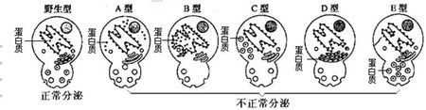
A．A型、C型 B．A型、B型 C. B型、E型 D．D型、E型
5.如果测得1个高能磷酸键的化学能是8P，那么ATP中的磷酸键能应该是 ( )
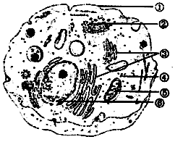
A．8P B．8P～16P C．16P～24P D．24P
6.右图为胰腺细胞的亚显微结构示意图，根据图判断下列说法不正确的是( )
A．随着细胞生长，细胞的相对表面积增大，合成细胞膜中脂质的场所是③
B．如果用3H—尿嘧啶处理细胞一段时间，则④⑤⑥会具有放射性标记
C．如果该细胞发生癌变，①的形态结构发生改变，④的数量将会显著增加
D．②③⑤⑥的膜与①一样，都是选择透过性膜，但是由于载体不同，通透性不同
7.判定从植物体榨出的黄色液体是含有脂肪、酵母菌酒精发酵是否彻底，提取的DNA是否被DNA酶污染。酪蛋白是否充分水解成氨基酸，最好依次选择试剂( )
①苏丹Ⅲ ②苏丹Ⅳ ③Ca（OH）2 ④斐林试剂 ⑤双缩脲试剂 ⑥甲基绿
A．②④⑤⑥ B．②④⑥⑤ C．①③⑥⑤ D．①③⑤⑥
8.下图示植物根细胞在一定时间内吸收K⁺与某些条件之间的关系（纵坐标表示吸收的速率，横坐标表示某个条件，假定其他条件均为理想状态）。则a、b、c三幅图的横坐标表示的条件正确的一组是 （ ）
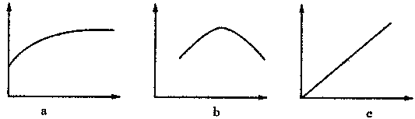
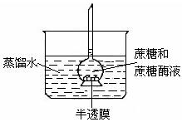
A．载体数量、温度变化、氧气浓度 B．氧气浓度、温度变化、载体数量
C．载体数量、氧气浓度、温度变化 D．温度变化、载体数量、氧气浓度
9.如图实验装置，玻璃槽中是蒸馏水，半透膜允许单糖通过。漏斗中先装入蔗糖溶液，
一定时间后再加入蔗糖酶。实验现象最可能是 ( )
A．在玻璃槽中会测出蔗糖和蔗糖酶
B．在玻璃槽中会测出葡萄糖、果糖和蔗糖酶
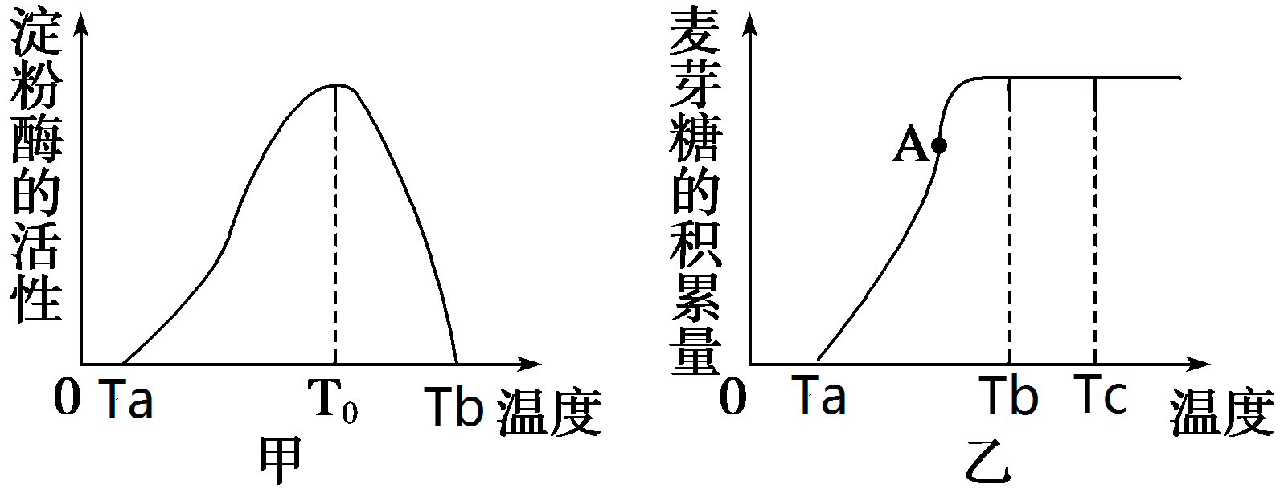
C．漏斗中液面开始时先下降，加酶后上升
D．漏斗中液面开始时先上升，加酶后上升再下降
10.下图甲表示温度对淀粉酶活性的影响；图乙是将一定量的淀粉酶和
足量的淀粉混合后，麦芽糖积累量随温度(时间)变化的情况，下列说法
中不正确的( )
A．T₀表示淀粉酶催化反应的最适温度
B．图甲中，T_{a}、T_{b}时淀粉酶催化效率都很低，但对酶活性的影响有本质的区别
C．图乙中T_{b}到T_{c}的曲线表明随温度的升高，麦芽糖不再上升，酶的活性已达到最大
D．图乙中A点对应的温度为T₀
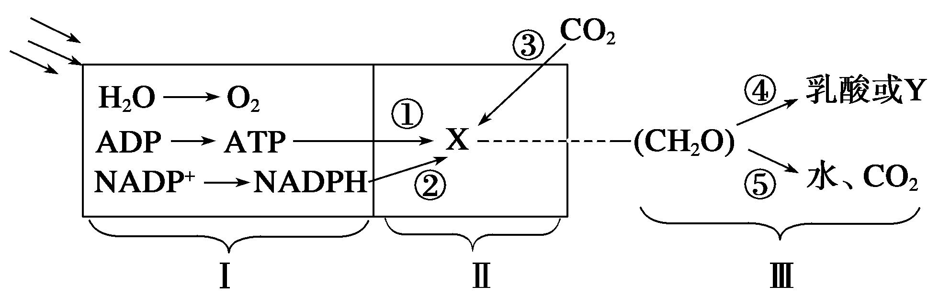
11.下图表示某高等植物体内的生理过程，有关分析正确的是 ( )
A．阶段I生成的NADPH将作为还原剂固定二氧化碳
B．能够在叶肉细胞生物膜上进行的生理过程有Ⅱ、Ⅲ
C．过程⑤可为细胞吸收Mg^{2＋}等离子提供动力，而过程④则不能
D．过程④、⑤进行的场所分别是细胞溶胶和线粒体
12．用¹⁸O标记的H₂O浇灌植物，在光照充足的条件下，植物体内及周围空气中存在¹⁸O同位素的物质及其相应生理过程的叙述中，不正确的是 （ ）
A．植物周围的氧气中——光合作用的光反应 B．植物体内的二氧化碳中——有氧呼吸的第二阶段
C．植物周围的水蒸气中——植物的蒸腾作用 D．植物体内的有机物中——利用外界二氧化碳进行光合作用暗反应
13．下列实验中没有设置对照实验的是 （ ）
A．恩格尔曼证明氧是由叶绿体释放出来的，叶绿体是绿色植物进行光合作用的场所。
B．鲁宾和卡门证明光合作用释放的氧全部来自水
C．萨顿基于实验观察的基础上提出基因位于染色体上的假说
D．艾弗里实验证明S型菌里的DNA是遗传物质而蛋白质不是遗传物质
14．将某种植物置于CO₂浓度很高的环境中，温度分别保持在5℃、15℃、25℃和35℃下，变化光照强度，测定该强度下CO₂的吸收率，得到图1所示的结果。在图2中可得出不同温度下①的值，如图2所示；还可得出不同温度下②的值，如图3所示。在整个实验中，植物光合作用所必需的水分非常充足，各种温度与光照强度下植物的呼吸作用速率稳定。以下四个选项中，①②所表示的语句最恰当的是 ( )
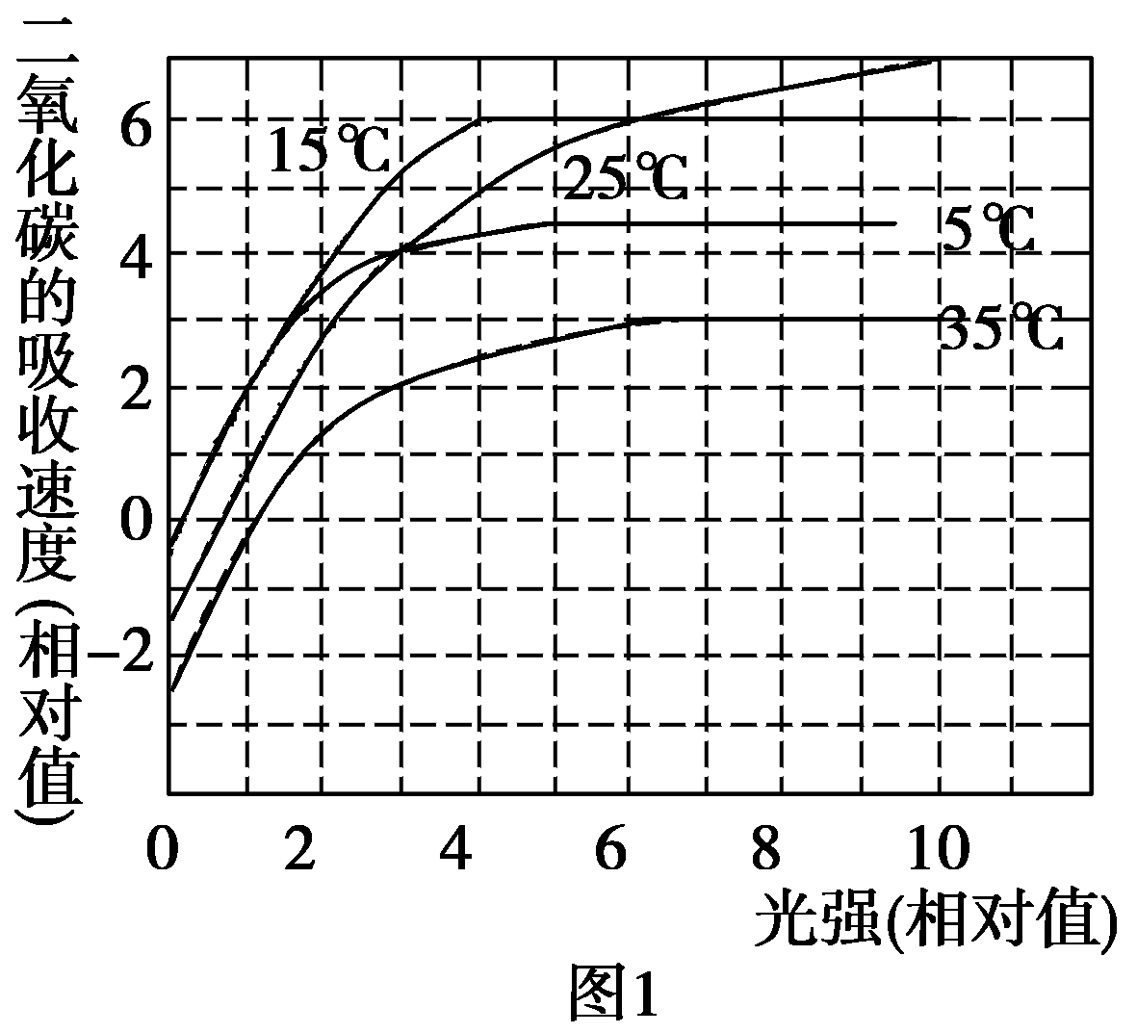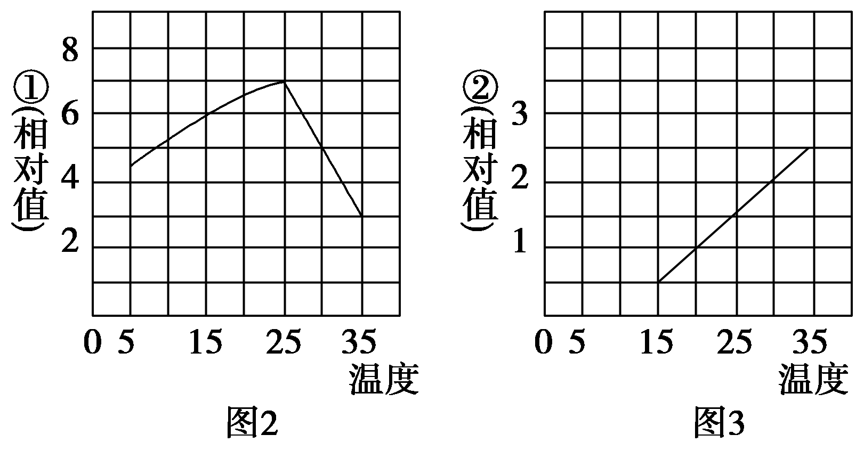
A．①表示最大光合作用速率，②表示光补偿点 B．①表示呼吸作用速率，②表示光补偿点
C．①表示光饱和点，②表示最大光合作用速率 D．①表示最大净光合速率，②表示呼吸作用速率
15．下图表示甲、乙两种植物的CO₂吸收量或CO₂释放量随着光照强度的变化而变化的曲线图。下列叙述正确的是( )
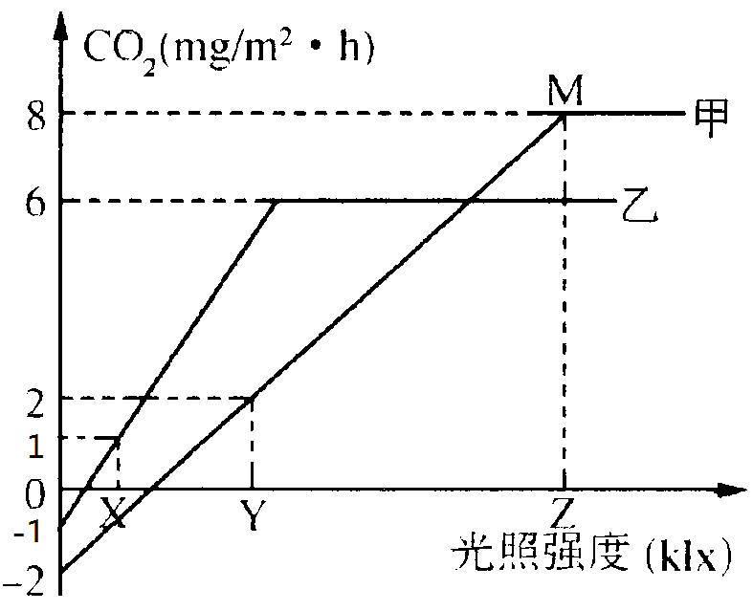
A．某同学想探究温度对A植物的影响，应选择M点对应的光照强度该实验的自变量是温度
B．图中如果M点突然停止光照，短期内叶绿体中C₃含量减少C₅化合物的含量将会增加
C．当平均光照强度在X和Y之间(每日光照12h)，植物一昼夜中有机物积累量的变化是甲增加、乙减少
D．在Y点时，叶绿体中ADP和NADP⁺不断地从类囊状向叶绿体中基质移动。
16.某科学研究小组获得了菠菜的胡萝卜素缺失突变体。将其叶片进行了红橙光照射，并对光吸收测定和层析后色素条带分析（从上至下），与正常叶片相比，实验结果（ ）
A．光吸收差异显著，色素带缺第2条 B．光吸收差异不显著，色素带缺第4条
C．光吸收差异显著，色素带缺第3条 D．光吸收差异不显著，色素带缺第1条
17.下图所示某阳生植物细胞在夏季晴天某一天内的光合作用过程中C3、C5化合物的数量变若第二天中午天气由光照
强烈转向阴天时，叶绿体中C3含量的变化、C5含量的变化分别相当于曲线中的（ ）
A．c→d段（X），b→c段（Y） B．d→e段（X），d→e段（Y）
C．d→e段（Y），d→e段（X） D．b→c段（Y），b→c段（X）
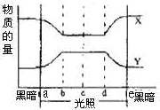
18．N¹⁵标记的胸腺嘧啶脱氧核苷酸的营养液培养根尖分生区细胞，一段时间后分离获得具有放射性的细胞器。可在这类细胞器内完全进行的生理过程 ( )
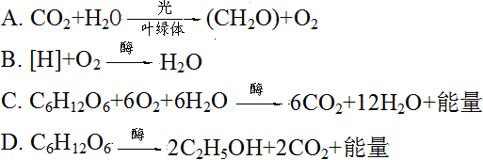

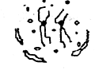
19.右图为细胞周期中部分细胞核的变化示意图，此过程
A．发生在细胞分裂期的末期，核膜再度合成
B．发生在细胞周期的分裂间期，染色质复制
C．发生在细胞分裂期的前期，核膜逐渐解体
D．发生在细胞分裂期的中期，染色体螺旋变粗

20.下面为动物机体的细胞凋亡及清除示意图。下列叙述错误的是
A.①过程表明细胞凋亡是特异性的，体现了生物膜的信息传递功能
B.细胞凋亡过程中既有蛋白质的分解，也有蛋白质的合成，
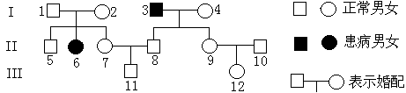
C.②过程中凋亡细胞被吞噬，使动物体内多余、衰老、有害的细胞得以及时清除，所以细胞凋亡与基因选择性表达无关
D.如果能有效地激活肿瘤细胞中的凋亡相关基因，就可以抑制肿瘤的生长
21．右图是某遗传病的家系图．下列相关分析正确的是
A．该病由显性基因控制
B．7号与8号再生一个患病男孩的几率是1/6
C．11号带有致病基因的几率是3/5
D．12号带有致病基因的几率是1/2
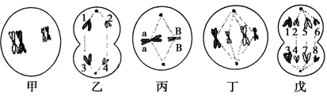
22.下图表示基因组成为AaBb的雌性高等生物的一个细胞相关分裂过程中的染色体、基因示意图，据图分析，下列说法与细胞分裂图所示的含义不相符的是 （ ）
A．丁细胞是观察染色体形态最佳时期
B．乙细胞表示减数第二次分裂后期，同源染色体分离，等位基因分离
C．该生物可以产生基因型为AB、Ab、aB、ab的配子
D．若戊细胞中1号染色体上携带有基因A，则7号染色体相同位点上应有基因a
23.某种二倍体植物的花色是由4对等位基因共同控制，4对等位基因分别位于4对同源染色体上，它们分别是Aa、Bb、Dd、Ee。花色的深浅与个体所带显性基因数目有关，而与基因种类无关，如基因型AABBddee与aabbDDEE的表现型一致。若基因型为AaBbDdEe的个体自交，则子代表现型总数及基因型为aaBbDDEe个体的比例依次是 （ ）
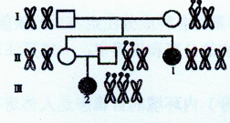
A．9和1/16 B．9和1/64 C．16和1/16 D．12和1/64
24.右图为先天愚型的遗传图解，据图分析，以下叙述错误的是 （ ）
A．若发病原因为减数分裂异常，则患者2体内的额外染色体一定来自父方
B．若发病原因为减数分裂异常，则可能患者2的父亲的减数第二次分裂后期发生了差错
C．若发病原因为减数分裂异常，则患者l体内的额外染色体一定来自其母亲
D．若发病原因为有丝分裂异常，则额外的染色体是由胚胎发育早期的有丝分裂过程中
染色单体不分离所致
25.现有4种变异类型细菌1、2、3、4，它们都不能合成生长所必需的物质E。A、B、C、D都是合成E物质的必需中间产物，但不知这些物质合成的顺序。于是在培养基中分别单独加入这几种物质并分析了这几种物质对各种类型细菌生长的影响。结果如下：
类型 | 培养基中单独加入的物质
类型 | A | B | C | D | E
1 | － | － | + | － | +
2 | + | － | + | － | +
3 | － | － | － | － | +
4 | + | + | + | － | +
+：表示生长 －：表示不生长
根据以上结果，推测几种物质最可能的合成顺序是：
A．E→C→A→B→D B．C→D→B→A→E
C．C→B→A→D→E D．D→B→A→C→E

1 | 2 | 3 | 4 | 5 | 6 | 7 | 8 | 9 | 10 | 11 | 12 | 13 | 14 | 15
16 | 17 | 18 | 19 | 20 | 21 | 22 | 23 | 24 | 25
 |  |  |  |  |  |  |  |  |  |  |  | 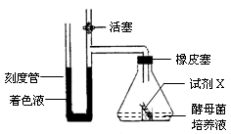
二、非选择题（每空2分，共50分）
26.在科学研究中常用呼吸商（RQ）表示生物用于有氧呼吸的能源物质不同和
氧气供应状态的一种指标。呼吸商(RQ)=释放CO₂体积或摩尔数/ 吸收O₂体积
或摩尔数。不同底物在完全氧化时的RQ不同，糖类为1；脂质分子为0.7~0.8；
有机酸大于1。同种呼吸底物、不同的供氧浓度具有不同的RQ。现利用右图所示
装置，测定一定量的酵母菌在不同O₂浓度下的O₂吸收量和CO₂释放量。锥形瓶内
为酵母菌培养液。锥形瓶中央放入一小烧杯，内盛有试剂X，杯中插入一根滤纸折叠条。
(1)小烧杯内插入一根滤纸折叠条是 。
为确保结果的准确，需设置对照校正，则对照装置设为 。
如果对照组着色液发生移动，则说明 。
(2)实验开始时，打开活塞，调整U形管内着色液 。
(3)若要直接读取消耗O₂和释放CO₂的体积之差，试剂X应选用________（NaOH、NaHCO₃、蒸馏水）。
(4)若读取的O₂吸收量为D，吸收O₂与释放CO₂量之差为E，则呼吸商为________ 。
（5）如实验结果经校正后，某底物呼吸记录数值如下表。请分析回答：
O₂浓度（%） | 0 | 1% | 2% | 3% | 5% | 7% | 10% | 15% | 20% | 25%
释放CO₂（mL/h） | 1.00 | 0.80 | 0.60 | 0.50 | 0.48 | 0.60 | 0.72 | 0.84 | 0.96 | 1.20
吸收O₂（mL/ h） | 0.00 | 0.10 | 0.20 | 0.30 | 0.36 | 0.50 | 0.60 | 0.70 | 0.80 | 1.00
当 O₂浓度为3%时，酵母菌的呼吸商为__________，其数值不同于O₂浓度为25%时的原因是：氧气浓度为3%时，酵母菌的呼吸方式为____ ______，表中显示，从O₂浓度为_________%起，酵母菌只进行有氧呼吸。
27.据图回答下

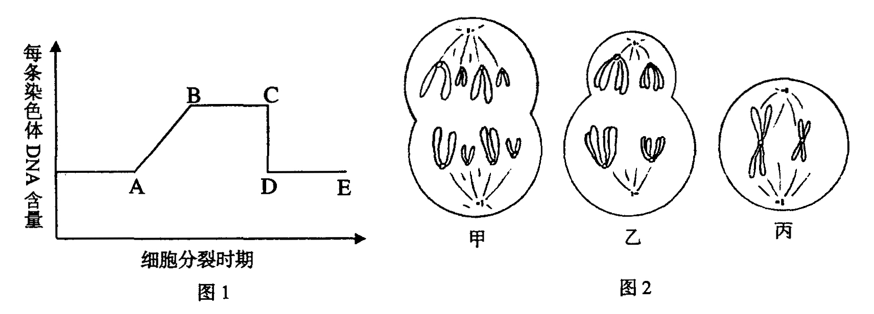

（1）图１中ＡＢ段形成的原因是 ，该过程发生于细胞周期的 期，
ＣＤ段形成的原因是 。
（2）图２中 细胞处于图１的ＢＣ段， 细胞处于图１的ＤＥ段。
（3）就图２中乙分析可知，该细胞处于 分裂的 期，其产生的子细胞名称是 。
28．（14分）几种性染色体异常果蝇的性别、育性等如图所示。
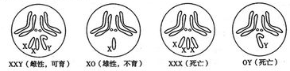

（1）白眼雌果蝇（X^{r}X^{r}Y）最多能产生X^{r}、X^{r}X^{r}、______和_____四种类型的配子。该果蝇与红眼雄果蝇（X^{R}Y）杂交，子代中红眼雌果蝇的基因型为_____________。。
（2）用黑身白眼雌果蝇（aaX^{r}X^{r}）与灰身红眼雄果蝇（AAX^{R}Y）杂交，F₁雌果蝇表现为灰身红眼，雄果蝇表现为灰身白眼。F₂中灰身红眼与黑身白眼果蝇的比例为__________，从F₂灰身红眼雌果蝇和灰身白眼雄果蝇中各随机选取一只杂交，子代中出现黑身白眼果蝇的概率为_________。
（3）用红眼雌果蝇（X^{R}X^{R}）与白眼雄果蝇（X^{r}Y）为亲本杂交，在F₁群体中发现一只白眼雄果蝇（记作“M”）。M果蝇出现的原因有三种可能：第一种是环境改变引起表现型变化，但基因型未变；第二种是亲本果蝇发生基因突变；第三种是亲本雌果蝇在减数分裂时X染色体不分离。请设计简便的杂交实验，确定M果蝇的出现是由哪一种原因引起的。
实验步骤：____________________ _。
结果预测：Ⅰ.若___________ _ _，则是环境改变；
Ⅱ.若_____________ _，则是基因突变；
Ⅲ.若___________ ___，则是减数分裂时X染色体不分离。

1 | 2 | 3 | 4 | 5 | 6 | 7 | 8 | 9 | 10 | 11 | 12 | 13 | 14 | 15
D | D | B | B | C | A | B | B | D | C | D | D | C | D | A
16 | 17 | 18 | 19 | 20 | 21 | 22 | 23 | 24 | 25
D | B | A | C | C | C | B | B | C | D

26.(1)试剂X扩散到滤纸上，增加其与空气的接触面积；
培养液中不含酵母菌（培 养液中含死亡的酵母菌）；
外界大气压等物理因素发生了变化
(2)两侧平衡 （3）蒸馏水 （4）(D-E)/D
（5）1.67 有氧呼吸和无氧呼吸 7
27. （1）DNA复制 间期 着丝点分裂
（2）乙、丙 甲、丙
（3）减数第一次分裂(1分) 后(1分) 次级卵母细胞和第一极体

28：（1）X^{r}Y Y（注：两空顺序可颠倒） X^{R}X^{r} X^{R}X^{r} Y
（2）3：1 1/18
（3）M果蝇与正常白眼雌果蝇杂交，分析子代的表现型
I子代出现红眼（雌）果蝇
II子代表现型全部为白眼
III无子代产生

